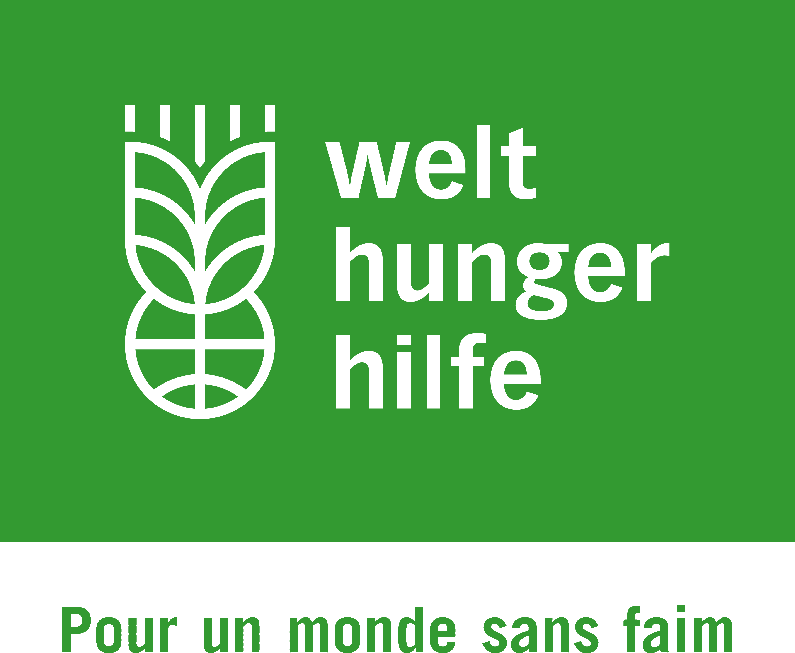
Qualification du Fournisseur
Page 1/3
Reference : WHH/AON/N°A004/005/019/012/011/NER1026/1027/
1032/1024-bureau pays WHH/L146-2020
Nom de l'entreprise
Forme juridique/# NIF
Nombre d'employés

Nationalité
Adresse postale

Adresse de l’entreprise

Numéro de téléphone
Adresse e-mail
Site Internet
Nom du directeur/trice
Contact pour l’unité de vente
Contact pour la livraison
Remarques

Note : la déclaration suivante à signer par votre entreprise fait partie du processus de qualification pour nos fournisseurs.
Qualification du fournisseur
Page 2/3

Welthungerhilfe soutient les objectifs du Pacte mondial des Nations Unies
Le pacte mondial des Nations unies est une initiative de politiques stratégiques pour les entreprises qui s'engagent à aligner leurs activités et leurs stratégies sur 10 principes universellement admis dans les domaines des droits de l'homme, droit du travail, environnement et de la lutte contre la corruption. Par cela, une entreprise, auteur premier de la mondialisation, peut aider à garantir que les marchés, le commerce, les technologies et la finance progressent d'une manière qui soit bénéfique aux économies et aux sociétés partout dans le monde.
Droits de l'Homme
- Principe 1 : les entreprises doivent soutenir et respecter la protection des droits de l'homme internationalement admis ; et
- Principe 2 : garantir qu'elles ne participent pas à des violations des droits de l'homme.
Droits du travail
- Principe 3 : les entreprises sont invitées à soutenir le droit d'association et à reconnaître de manière efficace le droit à la négociation collective ;
- Principe 4 : l'élimination de toute forme de travail forcé ou obligatoire ;
- Principe 5 : l'abolition tangible du travail des enfants ; et
- Principe 6 : l'élimination de toute discrimination relative à l'embauche et au travail.
Environnement
- Principe 7 : les entreprises doivent soutenir une approche préventive face aux défis environnementaux ;
- Principe 8 : entreprendre des initiatives pour favoriser une responsabilité environnementale plus importante ; et
- Principe 9 : encourager le développement et la diffusion des technologies respectueuses de l'environnement.
Lutte contre la corruption
- Principe 10 : les entreprises doivent lutter contre la corruption sous toutes ses formes, dont l'extorsion et la fraude.
Le Pacte mondial est à la fois international et local, privé et public ; volontaire mais responsable.Plus d'informations sur ce site Internet en plusieurs langues : https://www.unglobalcompact.org
WHH renonce à toutes formes de terrorisme et ne soutiendra, ne tolèrera, ou n'encouragera jamais sciemment le terrorisme ou les activités de ceux qui prennent part au terrorisme ou au blanchiment d’argent. Conformément à de nombreuses résolutions du Conseil de sécurité des Nations Unies, dont S/RES/1269 (1999), S/RES/1368 (2001) et S/RES/1373 (2001) et de l’Union européenne, WHH est fermement attachée à la lutte internationale contre le terrorisme et en particulier contre le financement du terrorisme. Il est de la politique de WHH de veiller à ce que ses fonds et ceux de ses donateurs ne soient jamais utilisés, directement ou indirectement, pour soutenir des personnes ou des entités liées au terrorisme. Par conséquent, Welthungerhilfe contrôlera régulièrement les listes de sanctions pour vérifier que ses fournisseurs et prestataires de services n'y figurent pas. En soumettant leur offre, les fournisseurs et les prestataires de services acceptent cette déclaration.
Qualification du fournisseur
Page 3/3

Nous, ______________________________ (nom de l'entreprise) affirmons par la présente que
- nous ne faisons pas l'objet de procédures de faillite, d'insolvabilité ou de liquidation judiciaire, n'avons pas cessé nos activités commerciales et ne sommes pas dans une situation similaire en vertu de procédures conformes aux dispositions nationales légales,

- ne faisons pas l'objet de sanctions suite à un jugement pénal pour des raisons remettant en cause notre fiabilité professionnelle,

- nous nous conformons à nos obligations de paiement des cotisations sociales, impôts ou autres prélèvements, conformément aux dispositions légales dans l'État dans lequel se situe notre siège, dans l'État du destinataire, ou dans l'État où le contrat est réalisé,

- nous ne faisons pas l'objet d'une peine juridiquement contraignante pour cause de fraude, corruption, participation à une organisation criminelle, ou tout autre acte enfreignant les intérêts financiers des communautés européennes, d'USAID ou de tout autre bailleur de fonds public.

- aucunes violations graves d'un contrat en raison de la non-exécution de nos obligations contractuelles n'ont été constatées dans le cadre d'un autre contrat ou dans le cadre d'un contrat attribué par le budget de la communauté européenne, d'USAID ou de tout autre bailleur de fonds public.

- nous mettons à votre disposition toutes les informations nécessaires à la participation à un appel d'offres,

- relativement à des contrats financés par des fonds de la Communauté européenne, nous n'avons pas été accusés de rupture de contrat en raison de violations flagrantes de nos obligations contractuelles,

- nous n'avons pas été exclus en tant que partenaire de contrat par la Communauté européenne en raison de problèmes éthiques,

- nous garantissons l'accès à la Commission européenne, au Bureau européen de lutte contre la corruption et aux contrôleurs de la Communauté européenne, aux contrôleurs d'autres agences de financement et aux contrôleurs de Welthungerhilfe à tous nos documents commerciaux et comptables à des fins de contrôle et d'audit,

- nous respectons les droits sociaux fondamentaux et condamnons le travail des enfants.

- Nous garantissons le respect de la législation applicable et des normes communes en matière de salaire, de législation sociale, de sécurité et de santé professionnelles, ainsi que les recommandations de l'Organisation internationale du Travail (OIT).
Nous soutenons les objectifs du Pacte mondial des Nations Unies https://www.unglobalcompact.org
________________________________________________________________
Date, nom de la société, signature, nom en capitales d’imprimerie, cachet de la société

